📧 Módulo de Flujo de Correos Electrónicos, Notificaciones y Verificaciones
Sistema: Academia Neiva
Módulo: 21. Flujo de Correos Electrónicos, Recuperación y Verificación OTP
Última actualización: 2026-08-13

1. Descripción Funcional
Este módulo centraliza todos los procesos relacionados con el envío de correos electrónicos transaccionales, códigos de verificación OTP (One-Time Password) de un solo uso, recuperación de contraseñas, validación de existencia de emails en matrículas y notificaciones académicas/administrativas.
Proporciona una capa de seguridad y confiabilidad que garantiza: 1. Verificación Previa a Matrícula: Valida la existencia y posesión real del correo del acudiente mediante un código OTP de 6 dígitos antes de procesar una nueva inscripción. 2. Actualización Segura de Perfil: Exige validar mediante OTP cualquier solicitud de cambio de correo electrónico institucional o personal. 3. Recuperación de Contraseñas: Generación y entrega de tokens temporales de restablecimiento protegidos con caducidad. 4. Notificaciones Transaccionales: Envío automatizado de credenciales de acceso, cambios de estado de matrícula, avisos de boletines y alertas de soporte.

2. Arquitectura y Componentes Técnicos
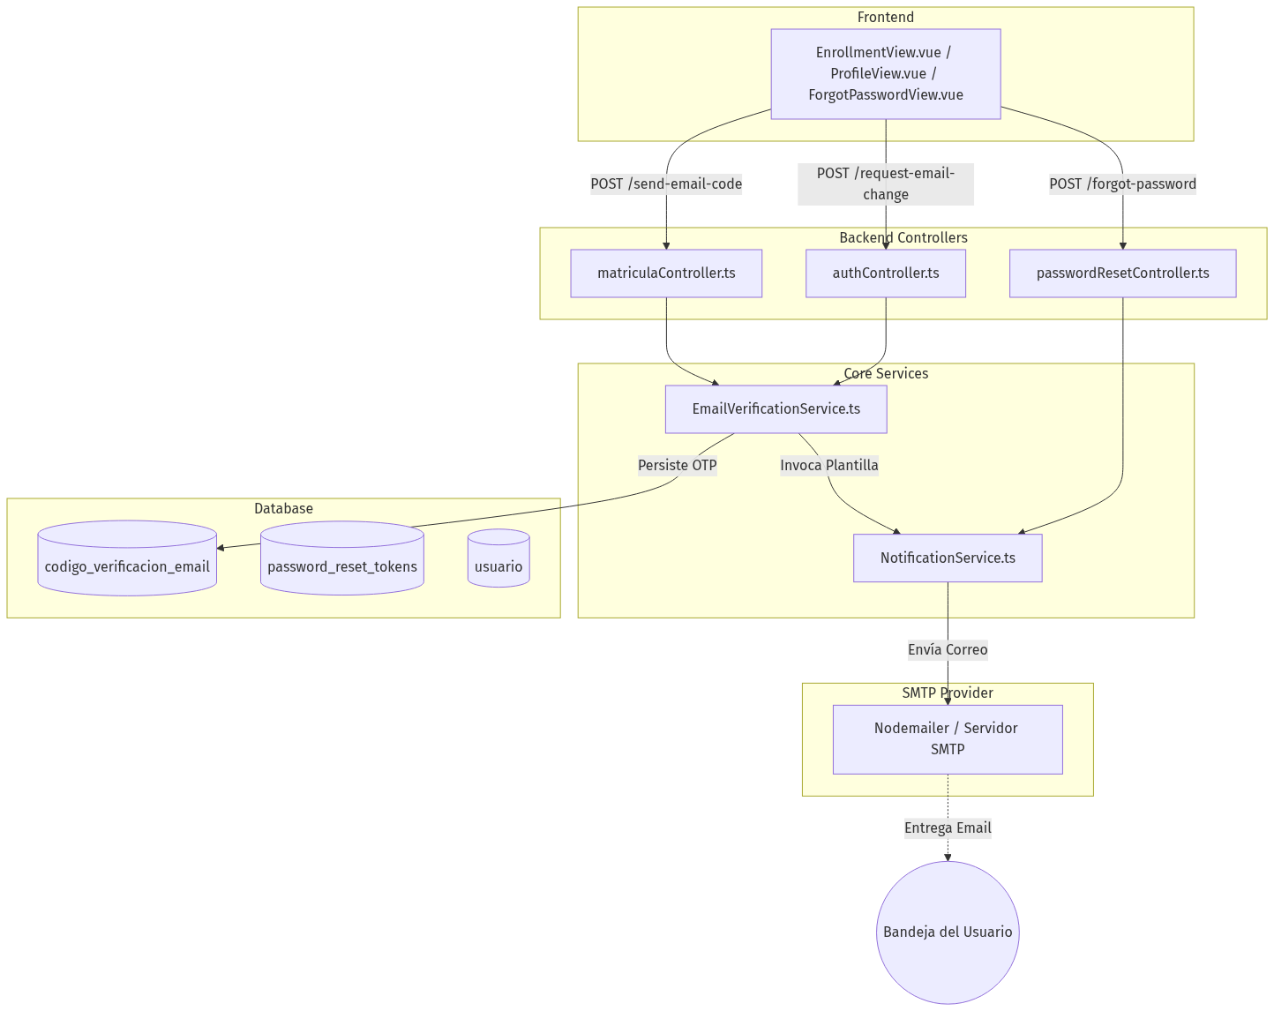
Diagrama

3. Modelo de Datos Centralizado

3.1 Tabla public.codigo_verificacion_email
Reemplaza tablas fragmentadas previas en una estructura unificada y de alto rendimiento:
Columna | Tipo | Restricciones | Descripción
id_verificacion | SERIAL | PRIMARY KEY | Identificador autoincremental del registro
email | VARCHAR(255) | NOT NULL | Correo electrónico destinatario en minúsculas
codigo | VARCHAR(6) | NOT NULL | Código numérico de 6 dígitos (100000 - 999999)
tipo | tipo_verificacion_email | NOT NULL | Tipo ENUM (MATRICULA_NUEVA, CAMBIO_CORREO, RECUPERACION_PASSWORD)
id_usuario | INTEGER | NULL REFERENCES usuario(id_usuario) ON DELETE CASCADE | ID del usuario autenticado (si aplica)
expires_at | TIMESTAMPTZ | NOT NULL | Fecha/hora límite de validez (15 minutos)
verified | BOOLEAN | DEFAULT FALSE NOT NULL | Indicador de si el código ya fue validado con éxito
created_at | TIMESTAMPTZ | DEFAULT CURRENT_TIMESTAMP | Fecha de emisión del código
Índice de Rendimiento:
CREATE INDEX idx_codigo_verificacion_email ON public.codigo_verificacion_email (email, codigo, tipo);

4. Endpoints y Operaciones
Acción | Método | Endpoint | Autenticación | Rol
Enviar OTP de matrícula | POST | /api/matriculas/send-email-code | Pública | Público
Validar OTP de matrícula | POST | /api/matriculas/verify-email-code | Pública | Público
Solicitar OTP cambio de email | POST | /api/auth/profile/request-email-change | JWT | Cualquier Rol Autenticado
Confirmar OTP cambio de email | POST | /api/auth/profile/verify-email-change | JWT | Cualquier Rol Autenticado
Solicitar reset de password | POST | /api/auth/forgot-password | Pública | Público
Restablecer password | POST | /api/auth/reset-password | Pública (token) | Público

5. Implementación de Servicios

5.1 EmailVerificationService (emailVerificationService.ts)
- sendCode(params): Genera el número criptográficamente adecuado de 6 dígitos, establece la caducidad a 15 minutos, inserta el registro usando Kysely y despacha el correo mediante NotificationService.
- verifyCode(params): Busca un registro con email, codigo, tipo, verified = false y expires_at > now(). Si es válido, marca verified = true.
- isVerified(params): Verifica si existe una validación previa no expirada (por defecto dentro de las últimas 2 horas) antes de ejecutar la acción crítica.

5.2 NotificationService (notificationService.ts)
- Transportador SMTP configurado vía nodemailer.
- Plantillas HTML estilizadas con diseño institucional para:
  - sendEnrollmentEmailVerificationCode(email, code)
  - sendEmailChangeVerificationCode(email, code, userName)
  - sendPasswordResetEmail(email, token, userName)
  - sendUserCredentials(email, password, role, name)
  - sendEnrollmentNotification(email, status, details)

